**LSTM和RNN学习**

LSTM流派

流派1：非展开

论文：Show and Tell: A Neural Image Caption Generator

来源：CVPR 2015

结构图

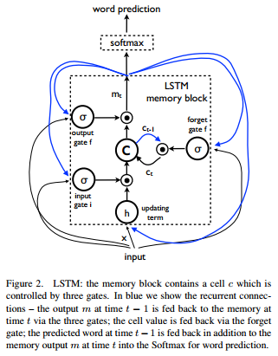

状态转移方程

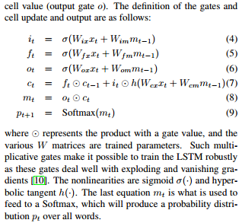

上述的状态转移方程与标准LSTM状态转移方程有所不同，主要在于其隐状态的状态转移方程中，等式右侧第二项是而非。关于这样做的合理性，Stackoverflow上的一个解释是：考虑到GRU单元省略了第2个tanh，LSTM上隐层状态转移方程中的tanh似乎也不是必须的。原文如下图：

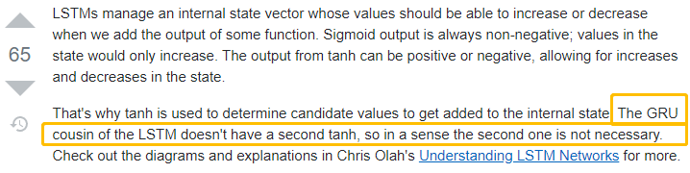

流派2：展开式

结构图：

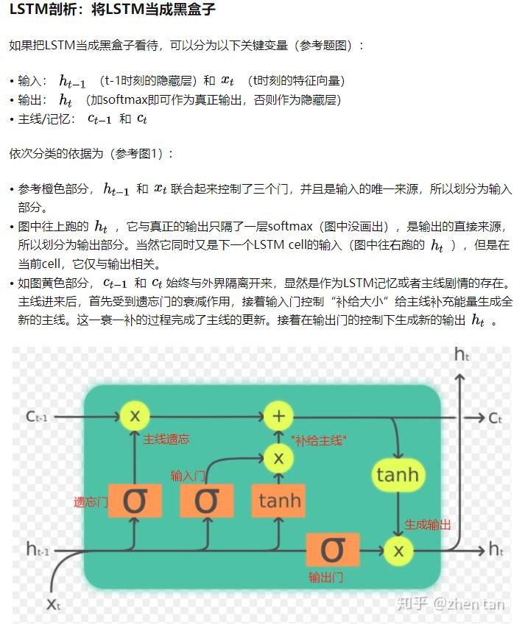

状态转移方程：

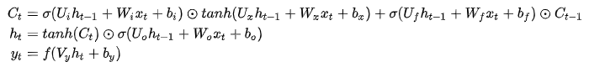

RNN流派

流派1：经典式

结构图：

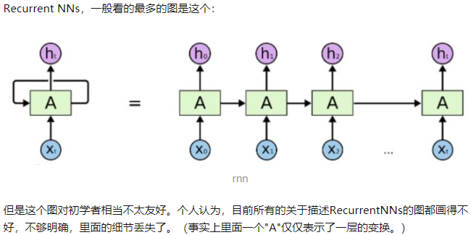

状态转移方程：

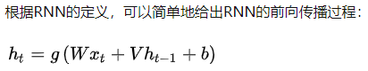

流派2：细粒度——以神经元为最小单元

结构图：

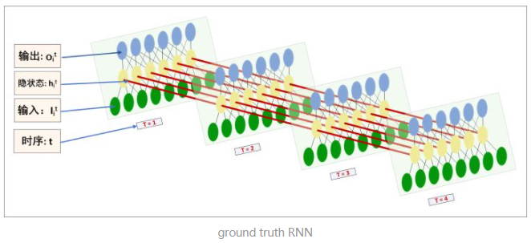

RNN与LSTM对比

结构图对比

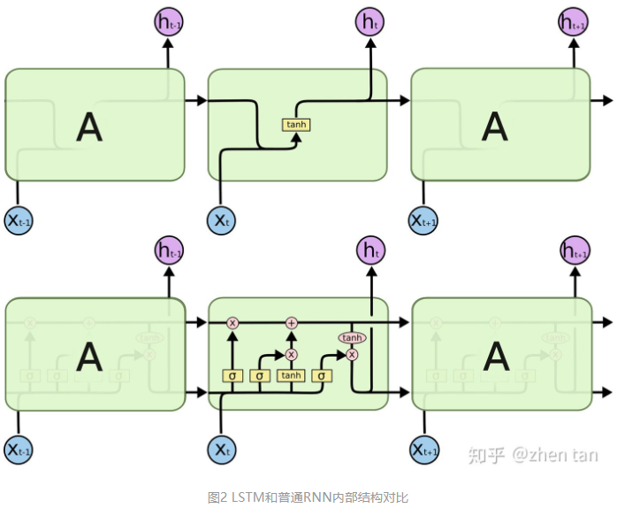

深层RNN

结构图（以双向RNN为例）：

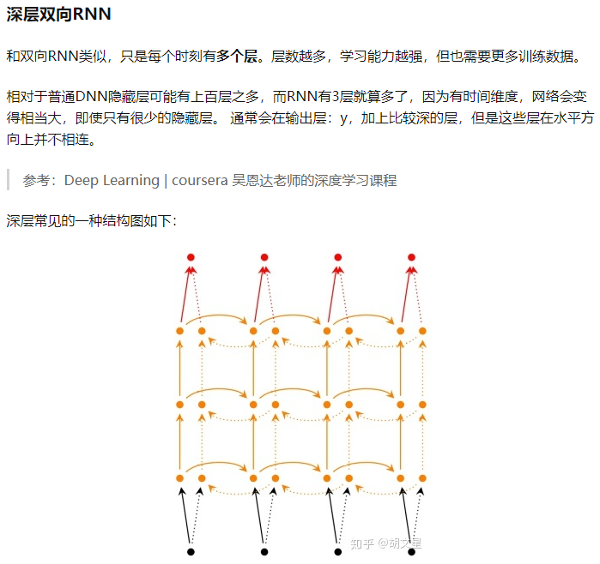

深层LSTM

结构图：

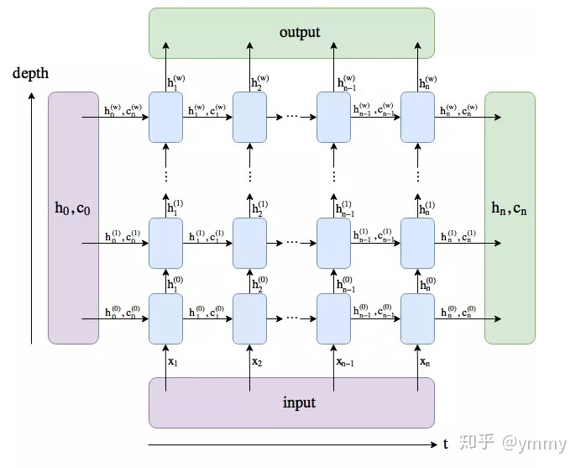

参考资料

1. Vinyals et al., Show and Tell: A Neural Image Caption Generator, CVPR 2015
2. Jia et al., Guiding Long-Short Term Memory for Image Caption Generation, ICCV 2015
3. Stackoverflow, What is the intuition of using tanh in LSTM?, <https://stackoverflow.com/questions/40761185/what-is-the-intuition-of-using-tanh-in-lstm>
4. 知乎, 深入理解RNN与LSTM, <https://zhuanlan.zhihu.com/p/108276255>
5. 知乎, 快速理解LSTM，从懵逼到装逼, <https://zhuanlan.zhihu.com/p/88892937>
6. 知乎, LSTM神经网络输入输出究竟是怎样的, <https://www.zhihu.com/question/41949741/answer/318771336>
7. 知乎, RNN结构理解和双向、深层RNN, <https://zhuanlan.zhihu.com/p/70835671>
8. 知乎, LSTM学习, <https://zhuanlan.zhihu.com/p/357561480>